Как научить ребёнка одеваться самостоятельно?
Время идет, ребенок растёт и осваивает всё больше умений, приобретает полезные навыки. Но если с самостоятельным кормлением дела обстоят довольно понятно, то с одеванием самого себя, часто возникают сложности. Родителям легче быстрее одеть ребёнка самим, нежели позволить малышу сделать это самостоятельно.

Когда и как начинать?

Осознанное желание одеваться самостоятельно появляется у ребёнка в 3 года. Но это не значит, что нужно пресекать любые попытки надеть на себя одежду в более раннем возрасте. Частая ошибка родителей в том, что они резко начинают обучение, и требуют от малыша немедленного мастерства. В этом деле, как обычно, главное – постепенность. Поэтому начинать следует, задолго до трёхлетнего возраста. Обучение самостоятельному надеванию на себя одежды включает:

- Развитие ловкости пальцев и кистей рук. (С 6 мес.). Чтобы пальцы легко справлялись с пуговицами и молниями, следует как можно чаще выполнять упражнения на развитие их моторики. Для самых маленьких подойдёт перекладывание гороха из одной миски в другую, для детей постарше можно использовать мозаики и пазлы, пластилин и пальчиковое рисование.

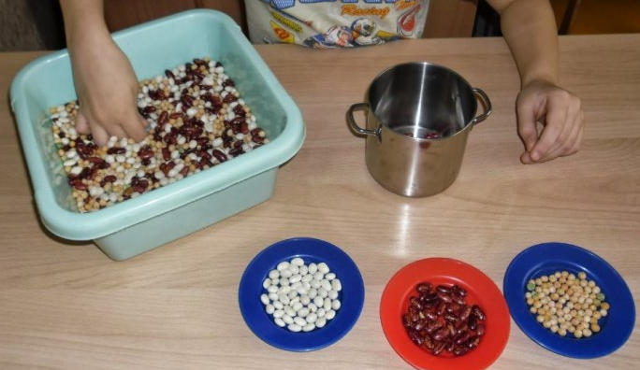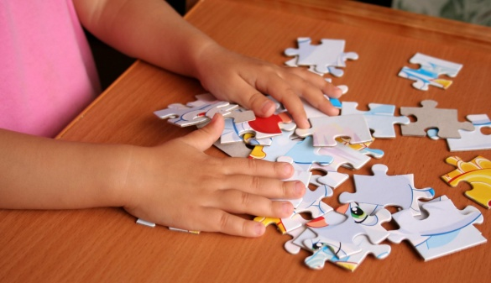

- Самостоятельное раздевание. (С 1 года). Как только ребёнку исполнится год, следует учить его самостоятельно снимать одежду. Для начала можно начать с малого: шапка, трусы, носки и т.д. Со временем малыш освоит и более сложные виды одежды, такие как свитер или куртка.

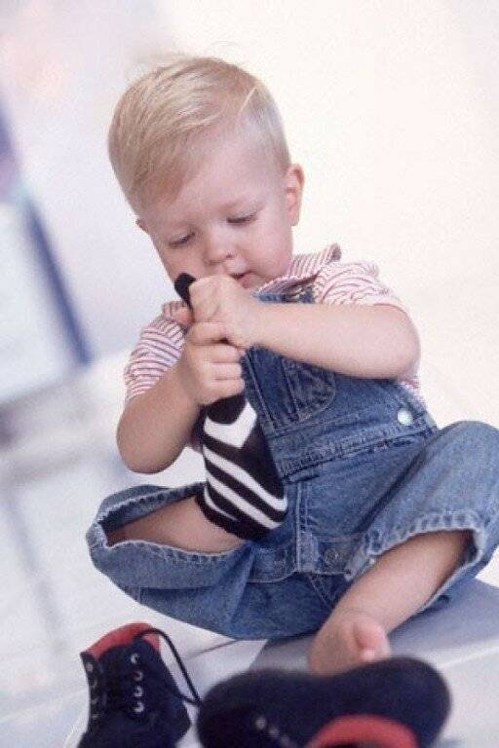

3. Удобная одежда. Покупая своему ребенку, штаны или свитер, стоит обратить внимание на их удобство, как в носке, так и в надевании.
То же самое и с обувью, на первое время стоит выбрать без шнурков, чтобы ребёнок смог надевать сам.

- Последовательность. Одевая ребёнка, взрослые должны проговаривать, что они на данный момент надевают и какая одежда следует за этим. Постепенно ребёнок привыкнет, что сначала он должен надеть майку и трусы, а затем свитер и штаны.

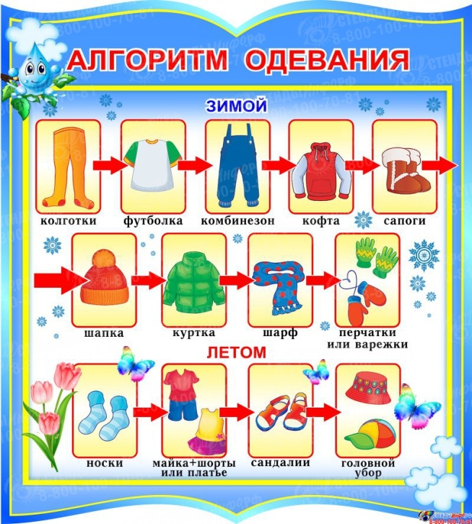

- Понятия: «перед», «зад», «изнанка». (С 2 -3х лет). Для более лёгкого усвоения данных слов и применения их на практике следует сделать отличительные метки на одежде. Например, на свитере спереди всегда рисунок, если его нет, то стоит сделать небольшую нашивку для того, чтобы ребёнок не путал.

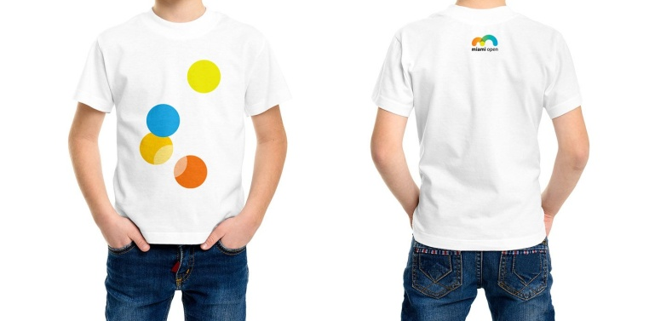

6. Этапы надевания. Во время одевания можно проговаривать каждое движение: «Просунем голову, теперь правую ручку вот сюда в рукав, затем левую». Так ребёнок запомнит весь алгоритм одевания.
